**Rapport séance 3 (Kévin)**

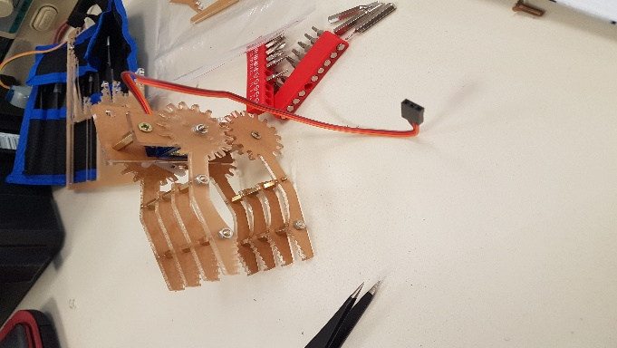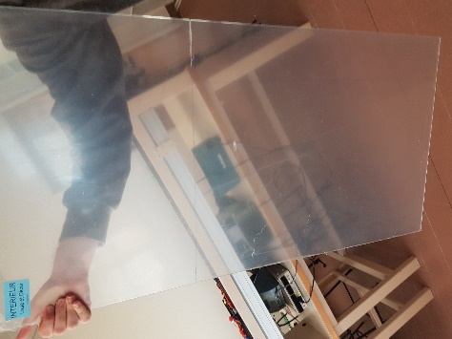

Au cours de cette séance, on a essayé de découper le pvc. Cependant, l’outil n’était pas assez puissant pour la découpe ; Du coup nous iront à un magasin qui permet de faire la découpe directement, étant donné qu’il nous faut 5 faces et que le matériel fournit nous permet d’en faire seulement une.

Salomé s’est occupée de monter la pince pendant que je déterminais la zone de découpe, en improvisant une équerre. Je l’ai aidé à visser quelques vices qui retombaient dès qu’on bougeait un peu trop la pince.

On s’est également penché sur l’échiquier, savoir si on imprimait en 3D les pièces ou non. Finalement, nous pensons acheter l’échiquier directement.

On a analysé les dimensions de la pince pour voir si on était toujours en accord avec les dimensions de l’échiquier, ce qui est le cas. On s’est également intéressé à où seront mit les servo-moteurs et comment cacher le montage.